1.pielikums

TEHNISKĀ SPECIFIKĀCIJA – DARBA UZDEVUMS

1 | 2 | 3
 | Būvniecības veids | Inženiertīklu pārbūve un izbūve
 | Projektēšanas stadijas | Būvniecības ieceres dokumentācija atbilstoši spēkā esošajam normatīvajam regulējumam.
 | Objekts un atrašanas vieta | - Projektējamā siltumtrase Tallinas ielā 9 līdz Raiņa ielai 47 un no Tallinas ielas 12 līdz Jurģu ielai 6, projektējamās siltumtrases garums 270 m.  Projektējamā siltumtrase šķērsos zemesgabalus: Tallinas iela 9, Jūrmala, LV-2011 (fiziska persona), Tirzas iela 42, Jūrmala, LV-2011 (fiziska persona, īpašums pilnībā sadalīts dzīvokļa īpašumos), Raiņa iela 62, Jūrmala, LV-2011 (pašvaldība), Tirzas iela (pašvaldība), Raiņa iela (pašvaldība), Raiņa iela 47, Jūrmala, LV-2011 (jaukta statusa kopīpašums), Tallinas iela 12, Jūrmala, LV-2011 (fiziska persona), Jurģu iela 6, Jūrmala, LV-2011 (jaukta statusa kopīpašums), zemes gabals ar kad. Nr. 13000207108 (pašvaldība).  - Projektējamā siltumtrase no Skolas ielas 9 līdz Skolas ielai 16, projektējamās siltumtrases garums 115 m  Projektējamā siltumtrase šķērsos zemesgabalus: Skolas iela 11, Jūrmala, LV-2016 (fiziska persona), Skolas iela (pašvaldība), Skolas iela 16, Jūrmala, LV-2016 (fiziska persona, īpašums pilnībā sadalīts dzīvokļa īpašumos), Jurģu iela 12, Jūrmala, LV-2011 (jaukta statusa kopīpašums).  - Projektējamā siltumtrase Jelgavas ielā 4 līdz Jelgavas ielai 5, projektējamās siltumtrases garums 215 m  Projektējamā siltumtrase šķērsos zemesgabalus: Muižas iela 8, Jūrmala, LV-2010 (fiziska persona), Muižas iela 6, Jūrmala, LV-2010 (jaukta statusa kopīpašums), Jelgavas iela 4, Jūrmala, LV-2010 (fiziska persona), Jelgavas iela (pašvaldība), Jelgavas iela 5, Jūrmala, LV-2010 (fiziska persona), Brīvības prospekts 94A, Jūrmala, LV-2010 (fiziska persona).  - Projektējamā siltumtrase Brīvības prospektā 104, projektējamās siltumtrases garums 90 m  Projektējamā siltumtrase šķērsos zemesgabalus: Brīvības prospekts (pašvaldība), Brīvības prospekts 104, Jūrmala, LV-201 (fiziska persona, īpašums pilnībā sadalīts dzīvokļa īpašumos), Jelgavas iela 13, Jūrmala, LV-2010 (fiziska persona, īpašums pilnībā sadalīts dzīvokļa īpašumos).  - Projektējamā siltumtrase Pilsoņu ielā, projektējamās siltumtrases garums 200 m  Projektējamā siltumtrase šķērsos zemesgabalus: Pilsoņu iela (pašvaldība), Pilsoņu iela 19, Jūrmala, LV-2015 (fiziska persona), Pilsoņu iela 21, Jūrmala, LV-2015 (fiziska persona), Pilsoņu iela 23, Jūrmala, LV-2015 (fiziska persona, īpašums pilnībā sadalīts dzīvokļa īpašumos), Pilsoņu iela 25, Jūrmala, LV-2015 (fiziska persona), Pilsoņu iela 27, Jūrmala, LV-2015 (fiziska persona), Pilsoņu iela 29, Jūrmala, LV-2015 (jaukta statusa kopīpašums), Pilsoņu iela 31, Jūrmala, LV-2015 (fiziska persona), Lienes iela 23, Jūrmala, LV-2015 (fiziska persona, īpašums pilnībā sadalīts dzīvokļa īpašumos).
 | Projektēšanas uzdevuma apraksts | Izpildītāja veicamie darbi:  Esošā situācija  Esošie siltumtīkli izbūvēti vairāk nekā 30 gadu atpakaļ atbilstoši tā laika normām un ir tehniski un morāli novecojuši. Siltumtīkli izvietoti dzelzsbetona kanālos un ēku tehniskajos koridoros. Esošie siltumtīkli šķērso gan pašvaldībai piederošo teritoriju un zemesgabalus, gan fiziskām personām piederošos zemesgabalus, gan daudzīvokļu kopīpašumus (jauktā statusa kopīpašumus pilnībā sadalītus dzīvokļa īpašumos).  Izpētes darbi  - Pirms projektēšanas darbu uzsākšanas veikt esošās situācijas apzināšanu un apsekošanu projektēšanai nepieciešamajā apjomā;  - Veikt tehnisko noteikumu pieprasīšanu un saņemšanu;  - Nepieciešamības gadījuma veikt būves papildus tehnisko apsekošanu vai citas izpētes un Pasūtītāja nodrošināto izpēšu papildinājumus, aktualizāciju atbilstoši projekta vajadzībām;  Projektēšanas darbi  - Sagatavot būvniecības ieceres dokumentus nepieciešamajā apjomā ieceres akceptēšanai būvvaldē Būvniecības informācijas sistēmā (BIS).  Projekta risinājumiem jābūt racionālam un tehniski ekonomiski pamatotiem, kā arī jāatbilst LBN 008-14 "Inženiertīklu izvietojums" un citiem saistošiem spēkā esošiem normatīvajiem aktiem.  Jānodrošina videi draudzīgi un ilgtspējīgi inženierrisinājumi, kvalitatīvu un atbilstošu materiālu un iekārtu pielietojums, zemas inženiersistēmas ekspluatācijas kopējās izmaksas.  Tehniskie uzdevumi:  - Paredzēt demontēt esošos kanāla siltumtīklus, atbilstoši veiktai esošo inženierkomunikāciju inženiertehniskai apsekošanai;  - Siltumtīklu pārbūvi paredzēt ar energoefektīviem rūpnieciski izolētiem cauruļvadiem ar 2.sērijas siltumizolāciju un kontrolsistēmu bezkanāla tehnoloģijā. Būves klasifikācijas kods 22220404 Bezkanāla pazemes siltumtīklu cauruļvadi ar iekšējo diametru līdz 500 mm (ieskaitot);  - Ceļa zīmes un citu ceļu infrastruktūru virs siltumtrases būvniecības vietas demontēt, un pēc būvniecības pabeigšanas paredzēt uzstādīt esošā vietā;  - Montāžas veids - rūpnieciski izolēto cauruļvadu montāža ar bezkanāla tehnoloģiju un ieguldīšanu tieši gruntī ar augsto ieguldīšanas metodi. Cauruļvadi - rūpnieciski izolētas 2. sērijas caurules; tērauda kvalitātei jāatbilst P235GH pēc EN 10217-2 vai EN 10217-5; ar putupoliuretana siltumizolāciju pēc LVS EN 253:2009 no poliuretana ar komponentiem atbilstoši blīvumam, pretestībai un siltumvadītspējai;  - Siltumtīklu pārbūves laikā respektēt citu komunikāciju aizsargjoslas ārpus būvprojekta risinājumā pieļaujamajām, un jāievēro vertikālie un horizontālie attālumi;  - Pārbūves un jauno posmu izbūves zonās paredzēt skarto segumu un citu ielas un laukuma elementu atjaunošanu.
 | Būvniecības ieceres dokumentācijas saturs un forma | Būvniecības ieceres dokumentācijas saturs un forma atbilstoši:  - MK noteikumi Nr.500 “Vispārīgie būvnoteikumi”;  - Noteikumi par Latvijas būvnormatīvu LBN 202-18 "Būvniecības ieceres dokumentācijas noformēšana"  - u.c. normatīvajiem aktiem.  Būvniecības ieceres dokumentācijas sastāvs (sastāvs precizējams projektēšanas laikā):  - skaidrojošs apraksts, kurā norādīta vispārīga informācija par objekta tehniskajiem rādītājiem un lietošanas veidu atbilstoši būvju klasifikācijai (norādot klasifikācijas četrciparu kodu);  - vispārīgo rādītāju lapa;  - būvprojekta ģenerālplāns;  - siltumtīklu garenprofils;  - siltumtīklu montāžas shēma;  - mezglu detalizācija;  - kontrolsistēmas savienošanas shēma;  - segumu atjaunošanas plāns;  - materiālu un iekārtu specifikācija;  - darbu apjomi.
 | Būvniecības ieceres dokumentācijas eksemplāru skaits | Būvniecības ieceres dokumentācija izstrādājama un iesniedzama BIS. Pēc būvvaldes akcepta Būvniecības ieceres dokumentācijai ir jāpievieno pilna Projekta dokumentācija elektroniskā veidā – elektroniskā datu nesējā (pdf, dwg un xls formātos).
 | Pasūtītāja nodrošinātie dokumenti | - Īpašuma piederības dokumenti;  - Projektēšanas uzdevums;  - Plānoto siltumtrašu izbūves shēma;  - Aktuālais topogrāfiskais plāns.
 | Saskaņojumi | Izpildītājs saskaņo būvniecības ieceres dokumentāciju ar:  - tehnisko un/vai īpašo noteikumu izdevējiem, tai skaitā Valsts Vides dienestu (objektu atrašanas vieta skar ķīmiskās aizsargjoslas teritoriju);  - Pasūtītāju;  - Pašvaldības koku ciršanas komisiju;  - Zemju īpašniekiem, kurus skar projekta risinājumi (ar fiziskām personām, ar daudzīvokļu kopīpašumu dzīvokļu īpašniekiem (jauktā statusa kopīpašumos pilnībā sadalītos dzīvokļa īpašumos);  - kā arī citi trešo pušu skaņojumi, ja nepieciešams.
 | Plānoto siltumtrašu izbūves shēma | Attēls Nr.1, Attēls Nr.2, Attēls Nr.3, Attēls Nr.4, Attēls Nr.5, Attēls Nr.6
Attēls Nr.1,2

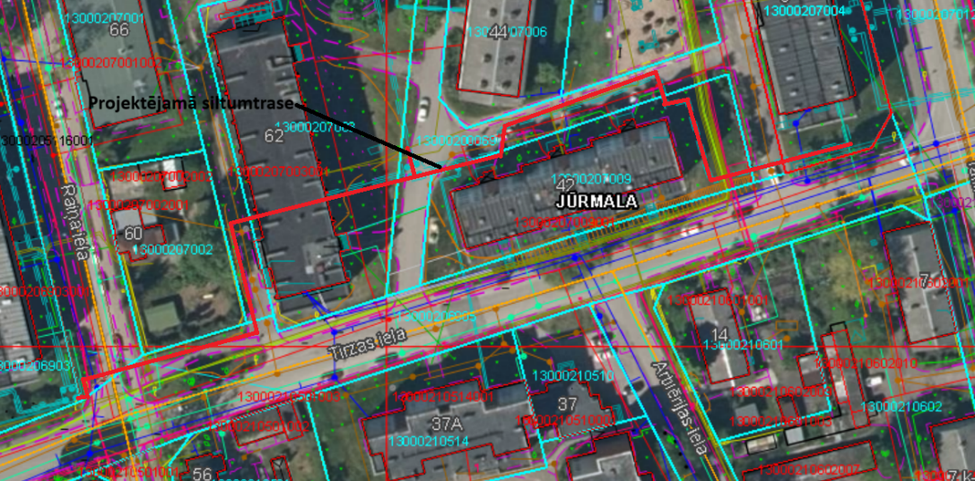

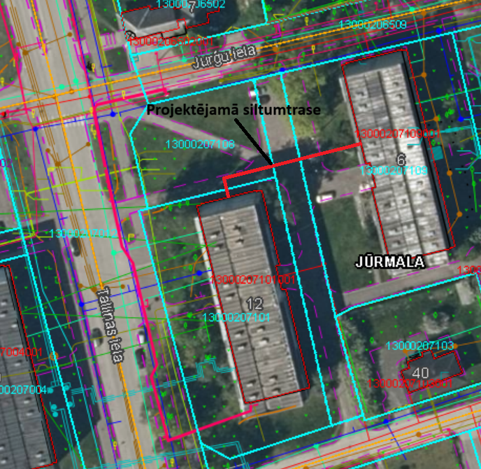

Projektējamā siltumtrase Tallinas ielā 9 līdz Raiņa ielai 47 un no Tallinas ielas 12 līdz Jurģu ielai 6, projektējamās siltumtrases garums 270 m.

Attēls Nr.3

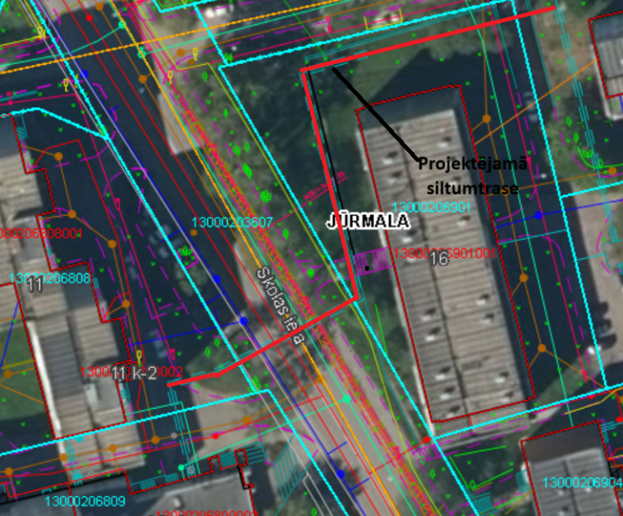
Projektējamā siltumtrase no Skolas ielas 9 līdz Skolas ielai 16, projektējamās siltumtrases garums 115 m.
Attēls Nr.4
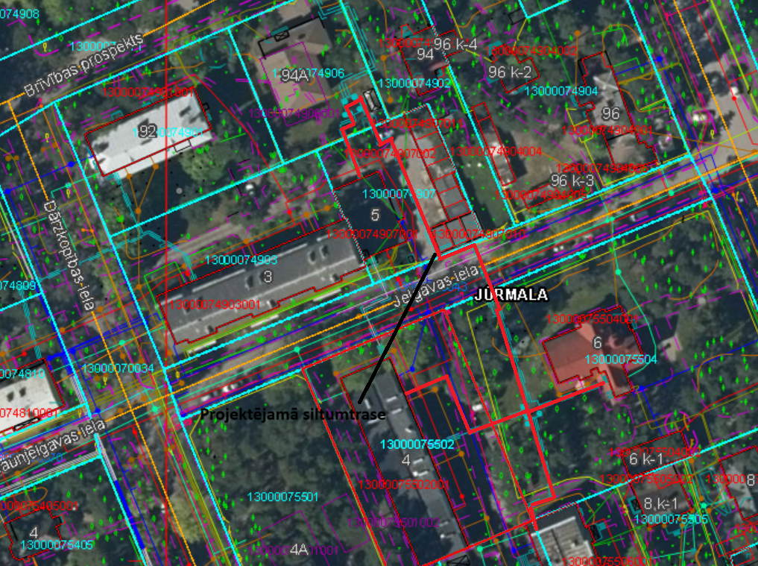
Projektējamā siltumtrase Jelgavas ielā 4 līdz Jelgavas ielai 5, projektējamās siltumtrases garums 215 m.
Attēls Nr.5
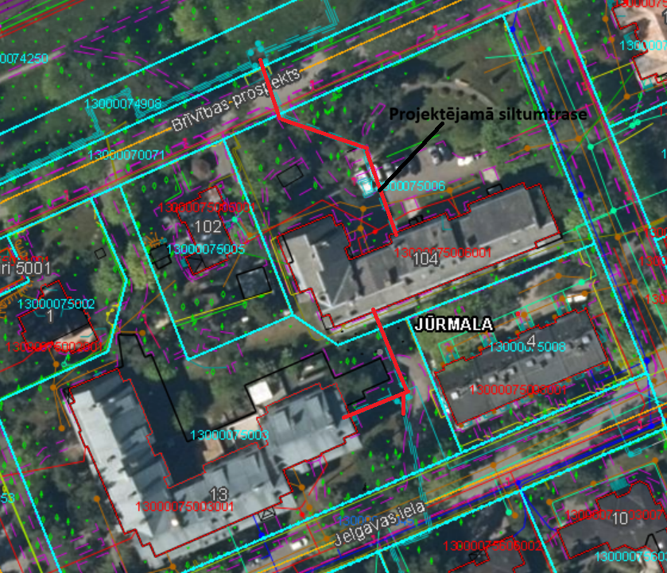
Projektējamā siltumtrase Brīvības prospektā 104, projektējamās siltumtrases garums 90 m.
Attēls Nr.6
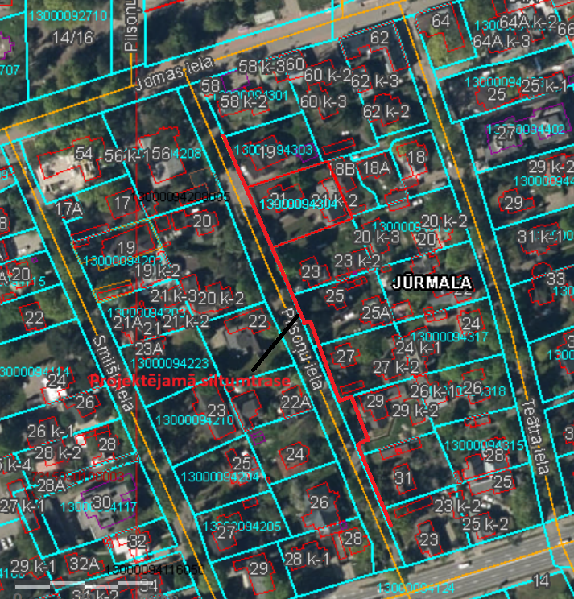
Projektējamā siltumtrase Pilsoņu ielā, projektējamās siltumtrases garums 200 m.

